○事前協議が必要なサービスです。事前協議が終わるまで本申請できません。

○池田市、箕面市、豊能町、能勢町の内、開設を予定している市・町の様式を使用してください。
（様式は下記ＵＲＬに掲載）
・「（介護保険法に基づく指定居宅サービス事業者等向け）様式集」
https://www.city.minoh.lg.jp/kouikifukusi/kaigo/kaigosinki.html

※介護サービス事業者には法令遵守等の業務管理体制の整備が義務づけられています。
詳しくは大阪府ホームページ（「介護サービス事業者の業務管理体制の整備に関する届出について」
https://www.pref.osaka.lg.jp/o090100/jigyoshido/kaigo/gyoumukanritaisei.htmlを参照し、届出してください。

※介護保険事業者の指定を受けるためには、介護保険法を遵守した上で、条例に定める基準(「大阪府指定居宅サービス事業者の指定並びに指定居宅サービス等の事業の人員、設備及び運営に関する基準を定める条例」）を満たす必要があります。基準を満たしていない場合は指定を受けることができません。
申請書類 | 作成にあたっての留意点（よくある指定事項） | 確認欄
指定居宅サービス事業所・指定介護予防サービス事業所 指定申請書（別紙様式第一号（一）） | ○「申請者」の名称、主たる事務所の所在地、代表者の職名、氏名及び代表者の住所は、「法人登記事項証明書」のとおりに記載する。  ○「指定を受けようとする事業所の種類」については、裏面の備考を参考に記載する。
通所介護事業所の指定等に係る記載事項  単独型（付表第一号（八））  特養併設（付表第一号（九））  特養以外併設（付表第一号（十）） | ○「管理者」（兼務について）  ・同一敷地内で他の事業所又は施設従業者との兼務がある場合は記載。  ○「従業者」  「従業者の勤務の体制及び勤務形態一覧表」の内容と整合するように記載。
添付書類 | 作成にあたっての留意点（よくある指定事項） | 確認欄
１  法人登記事項証明書 | ○原本を提出すること。  ○発行から3か月以内のものであること。  ○事業目的欄に、今回申請する介護保険のサービスが記載されていること。
２  従業者の勤務の体制及び勤務形態一覧表  （標準様式１） | ○開設月からの勤務形態を記載。  ○人員基準の観点から、申請時には人員の配置を確定させること。  ○各項目の書き方  ・短期入所生活介護と介護予防短期入所生活介護を同時に行う場合は全職員専従として扱う。その際、「勤務形態」欄には、常勤であれば「Ａ」、非常勤であれば「Ｃ」と記載すること。

添付書類 | 作成にあたっての留意点（よくある指定事項） | 確認欄
３  従業者の資格証の写し | ○医師、生活相談員、看護職員、機能訓練指導員及び栄養士の資格証等の写しを「従業者の勤務の体制及び勤務形態一覧表」に記載した氏名の順に並べて提出すること。  ○結婚等で名字が変わった等により氏名が申請の書類と異なる場合は、事業所の責任において同一人物であることを確認し、その旨を付記すること。
４  組織体制図 | ○法人名称・事業所名称を記載。  ○同一敷地内に他の事業所が併設されている場合は、当該事業所との兼務関係を記載する。  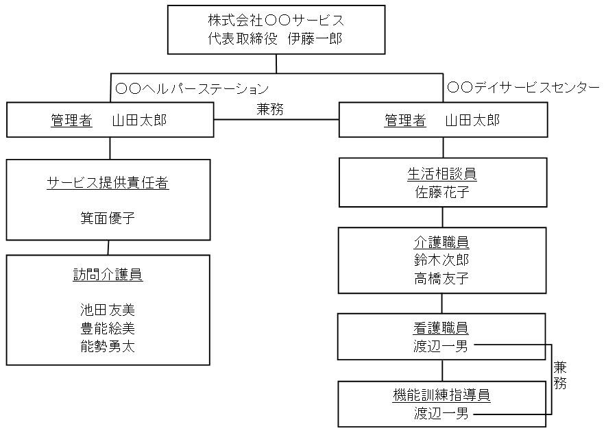  ○法人代表者や役員が事業所の人員に含まれる場合は、事業所の営業時間中は当該職務に専念する旨を記載する。
５  平面図  （標準様式３） | 当該事業に使用する箇所のレイアウト及び各部屋の面積がわかるように作成すること。
６  写真 | 以下について、配置状況がわかるカラー写真をA4の台紙に貼付し、上記平面図に撮影方向を明示した上で添付してください。  ・外観  ・ナースコール（居室、トイレ、脱衣室、浴室、一時介護室）  ・鍵付きロッカー  ・居室  ・トイレの外部開錠  ・食堂、機能訓練室  ・転落防止、徘徊防止  ・段差解消部分  ・湯音の設定ができるところ
７  設備・備品等一覧表  （標準様式４） | ○「設備の種類」「設備基準上適合すべき項目」を確認の上、問題がなければ「チェック欄」にチェックを付けること。

添付書類 | 作成にあたっての留意点（よくある指定事項） | 確認欄
８  建物の検査済証等の写し | ○検査済証：新築物件のもの。  ○確認済証：改築等により用途変更を行った場合。  ○上記書類を提出できない場合は、その理由書を提出すること。
９  防火対象物使用開始届の写し | ○消防署の受付印・検査済印があるもの。  ○2ページ目以降（防火対象物棟別概要 等）も添付すること。
１０
消防設備検査済証の写し
１１  運営規程 | ○以下の項目を含むこと。  ・事業の目的及び運営の方針  ・従業者の職種、員数及び職務の内容  ・利用定員  ・指定短期入所生活介護の内容及び利用料その他の費用の額  ・通常の送迎の実施地域  ・サービス利用に当たっての留意事項  ・緊急時等における対応方法  ・非常災害対策  ・虐待防止のための措置に関する事項  ・その他運営に関する重要事項
１２  利用者からの苦情を処理するために講ずる措置の概要（標準様式５） | ○通所介護事業所の指定等に係る記載事項（付表第一号（六））で記載した事業所情報を記載すること。
１３  協力医療機関との契約書の写し | ○複数ある場合はすべて提出すること。
１４  誓約書  （標準様式６） | ○該当する「別紙」も合わせて提出すること。
１５  賃貸借契約書の写し | ○該当サービスが使用目的に含まれているか。  ○住居用としての契約は不可。  ○法人所有物件で開設する場合は、建物登記簿（写しでも可）を提出すること。
１６  社会保険及び労働保険の加入状況にかかる確認票 | ○社会保険及び労働保険の未適用事業所の加入を促進するため、新規指定申請時において社会保険及び労働保険の適用有無について確認し、厚生労働省に情報提供を行います。
１７  介護給付費算定に係る体制等状況一覧表 | 【加算に関する届出】  ○「異動年月日」には指定予定日を記載すること。  ○取得する加算に応じて別途必要な書類を合わせて提出すること。
１８  老人福祉法上の届出書 | 【他法制度に基づく届出】  ○特別養護老人ホームその他の施設と共用の場合：「老人居宅生活支援事業開始届」  ○単独設置の場合：「老人デイサービスセンター等の設置届」

